**LỜI NÓI ĐẦU**

Ngày nay, công nghệ thông tin đã có những bước phát triển mạnh mẽ theo cả chiều rộng và sâu. Máy tính không còn là một thứ phương tiện quý hiếm mà đang ngày càng trở thành một công cụ làm việc và giải trí thông dụng của con người, không chỉ ở công sở mà còn ngay cả trong gia đình. Đứng trước vai trò của thông tin hoạt động cạnh tranh gay gắt, các tổ chức và các doanh nghiệp đều tìm mọi biện pháp để [xây dựng](http://webtailieu.net/xay-dung/) hoàn thiện hệ thống thông tin của mình nhằm [tin học](http://webtailieu.net/tin-hoc/) hóa các hoạt động tác nghiệp của đơn vị.

Hiện nay các công ty tin học hàng đầu thế giới không ngừng [đầu tư](http://webtailieu.net/dau-tu/) và cải thiện các giải pháp cũng như các sản phẩm nhằm cho phép tiến hành [thương mại](http://webtailieu.net/thuong-mai/) hóa trên Internet. Thông qua các sản phẩm và công nghệ này, chúng ta dễ dàng nhận ra tầm quan trọng và tính tất yếu của thương mại điện tử. Với những thao tác đơn giản trên máy có nối mạng Internet bạn sẽ có tận tay những gì mình cần mà không phải mất nhiều thời gian. Bạn chỉ cần vào các trang dịch vụ thương mại điện tử, làm theo hướng dẫn và click vào những gì bạn cần. Các nhà dịch vụ sẽ mang đến tận nhà cho bạn.

Ở Việt Nam cũng có rất nhiều doanh nghiệp đang tiến hành thương mại hóa trên Internet nhưng do những khó khăn về cơ sở hạ tầng như [viễn thông](http://webtailieu.net/vien-thong/) chưa phát triển mạnh, các dịch vụ thanh toán điện tử qua [ngân hàng](http://webtailieu.net/ngan-hang/) chưa phổ biến nên chỉ dừng lại ở mức độ giới thiệu sản phẩm và tiếp nhận đơn đặt hàng thông qua web.

Sau khi học qua ngôn ngữ python và tìm hiểu thêm về django, nhóm em đã quyết định sử dụng ngôn ngữ python thực hiện đề tài “Xây dựng Website bán máy tính bằng django”. Với sự hướng dẫn tận tình của cô Nguyễn Thị Hồng Khánh, nhóm em đã hoàn thành đề tài này. Tuy đã cố gắng hết mình nhưng do thời gian có hạn, năng lực bản thân còn nhiều hạn chế nên chắc rằng không tránh khỏi những thiếu sót. Em rất mong nhận được sự thông cảm và đóng góp của quý thầy cô.

**CHƯƠNG 1: MỞ ĐẦU**

1. **Lí do chọn đề tài**

Ngày nay, công nghệ thông tin có vai trò hết sức quan trọng, là động lực thúc đẩy tăng trưởng kinh tế và kích thích tăng lực đổi mới đối với nền kinh tế toàn cầu nói chung và nền kinh tế quốc dân của mỗi nước nói riêng.

Với nhiều thành quả quan trọng, công nghệ thông tin đã được ứng dụng rộng rãi trong nhiều lĩnh vực, trở thành một trong những yếu tố quan trọng nhất của sự phát triển kinh tế - xã hội, an ninh - quốc phòng. Việc đẩy mạnh ứng dụng công nghệ thông tin sẽ làm thay đổi tác phong làm việc, nâng cao năng suất lao động, nâng cao dân trí,…Chính vì thế, công nghệ thông tin sẽ trở thành nền kinh tế mũi nhọn của nước ta trong những năm tới đây.

Hơn nữa thương mại điện tử là một lĩnh vực mới đang được nhiều cơ quan, nhiều công ty, nhiều đoàn thể cũng như cá nhân nghiên cứu và phát triển nhằm đưa các thiết bị, các ứng dụng liên quan đến điện tử tin học vào phục vụ cho sự phát triển kinh doanh. Thương mại điện tử là một trong những lĩnh vực được xem là mang tính thời sự ở Việt nam, ở nước ta cũng đã có nhiều tổ chức, cá nhân nghiên cứu, ứng dụng thương mại điện tử vào kinh doanh nhưng đây là một lĩnh vực mới mẻ và còn rất non trẻ. Để góp một phần nhỏ vào sự phát triển thương mại điện tử ở nước ta nhóm em đã quyết định thực hiện đề tài “xây dựng website bán máy tính bằng django”.

Với những thao tác đơn giản trên máy có nối mạng Internet người tiêu dùng sẽ có tận tay những gì mình cần chỉ cần vào các trang web bán hàng, làm theo hướng dẫn và click vào những gì bạn cần. Không cần đi đâu xa, chỉ cần ngồi tại chỗ là có thể chọn lựa thỏa thích các mặt hàng mà mình yêu thích và được giao hàng tận nơi, tiết kiệm được thời gian, công sức và cả tiền bạc.

1. **Khảo sát đề tài** 
   1. **Mục đích**

Giai đoạn này tập trung vào việc thu thập các thông tin, tài liệu liên quan tới cấu trúc của hệ thống và các hoạt động của hệ thống nhằm xác định một số vấn đề trước khi bắt đầu xây dựng, phát triển một dự án.

Nội dung cần khảo sát tương ứng với những vấn đề cần giải quyết sao cho phù hợp với yêu cầu của người sử dụng và quy mô của hệ thống thông tin.

Nhằm phân tích và định rõ yêu cầu của khách hàng. Tìm hiểu xem phần mềm cần làm những gì chứ không phải là làm như thế nào. Đích cuối cùng của công việc phân tích dưới đây là tạo ra đặc tả yêu cầu, là tài liệu ràng buộc giữa khách hàng và người phát triển để đi đến cái đích chung đó là tạo ra phần mềm.

* 1. **Phạm vi**

Phục vụ cho các cửa hàng bán máy tính có nhu cầu bán hàng qua mạng. Và cho các nhà sản xuất muốn giới thiệu, muốn quảng bá sản phẩm của mình tới người tiêu dùng thông qua các cửa hàng máy tính.

Phục vụ cho người tiêu dùng mua sắm trực tuyến thông qua Internet.

* 1. **Nội dung**

Hiện nay, khá nhiều trang web chỉ là rao vặt chứ không phải mua bán oline đúng nghĩa, không có một sự ràng buộc, kiểm soát nào giữa người mua lẫn người bán, vì thế tỉ lệ rủi ro khi mua hàng đối với khách hàng là rất cao.

Các web bán hàng hiện nay đã phần nào đáp ứng được về nhu cầu mua bán hàng trực tuyến của người sử dụng. Bên cạnh đó một số cửa hàng vần chưa có trang web riêng để giới thiệu thông tin và bán hàng

Ngay cả phương thức thanh toán vẫn còn theo kiểu “tiền trao, cháo múc”, chứ chưa có sự liên kết giữa ngân hàng và đơn vị bán hàng. Người sử dụng dùng thẻ thanh toán quốc tế qua internet cũng phải cam kết với các ngân hàng là hoàn toàn chịu mọi rủi ro khi mua bán qua mạng.

1. **Quy trình nghiệp vụ**

* Quy trình nhập hàng:

Khi kho báo hết hàng hoặc bộ phận kinh doanh nghiên cứu xem cần nhập mặt hàng gì thì bộ phận kinh doanh sẽ lên kế hoạch nhập hàng (vd nhập bao nhiêu chiếc, như thế nào…). Sau đó báo lên nhà cung cấp và nhập hàng về , khi nhập về hàng sẽ được đánh mã để tiện việc theo dõi.

Kế toán kho sẽ lưu trữ mã hàng vào phiếu nhập

* Quy trình bán hàng:

Có 3 kế hoạch bán hàng.

* Bán buôn
* Bán theo dự án.
* Bán lẻ.

Và có hai cách thức:

* Bán hàng trực tiếp:

Khách hàng đến cửa hàng mua sẽ được nhân viên bán hàng tư vấn về mặt hàng cần mua sau khi khách hàng chọn được mặt hàng cần mua, khách hàng sẽ gặp nhân viên thu ngân nộp tiền lấy phiếu và đợi kho xuất hàng, sau khi lấy hàng nhân viên bán hàng sẽ giao bảo hành kèm hóa đơn cho khách hàng. (hóa đơn do phòng kế toán viết và lưu trữ).

* Bán hàng trực tuyến:

Người quản lý sẽ đăng lên các sản phẩm đi kèm thông số kĩ thuật, thông tin khuyến mại, tình trạng, số lượng giá cả.

Khách hàng cần mua hàng sau khi lựa chọn đưa ra được thông số kĩ thuật về mặt hàng cần mua sẽ phải đăng nhập để tiến hành thêm mặt hàng vào giỏ hàng của mình.sau đó khách hàng sẽ lựa chọn các phương thức thanh toán khác nhau, có thể là thanh toán qua chuyển khoản hoặc tài khoản trực tuyến…

Khách hàng điền địa chỉ nhận hàng, số điện thoại vào đơn đặt hàng.

Sau khi đã nhận được xác nhận chuyển tiền của khách hàng cửa hàng sẽ thực hiện giao hàng cho khách hàng, tùy vào từng khu vực mà tính cách thu phí vận chuyển hoặc ko thu phí khác nhau.

Hóa đơn sẽ được đưa cho khách hàng và phòng kế toán thu lại 1 liên để lưu trữ.Thông tin khách hàng sẽ được cập nhật vào hệ thống khách hàng mua sản phẩm của công ty để tiện cho việc chăm sóc khách hàng

Thống kê bán hàng: do kế toán bán hàng (thống kê sản phẩm bán ra trong ngày trong thang trong năm…)

Thống kê thu chi do thủ quỹ.

Thống kê nhập hàng do kế toán kho.

* Chăm sóc khách hàng:
* Trực tiếp.
* Qua điện thoại, mail.
* Thư ngỏ.

1. **Xác định các yêu cầu nghiệp vụ**

* **yêu cầu chung về hệ thống**
* Hệ thống được áp dụng rộng rãi, phổ biến cho mọi đối tượng
* Giao diện đơn giản, thân thiện, đẹp và dễ nhìn, dễ sử dụng cho mọi đối tượng mà không cần trình độ cao.
* Phải có tính bảo mật cao.
* Thao tác nhanh chóng, hợp lý, hiệu quả, chính xác.
* Cập nhật, phục hồi và sao lưu dữ liệu.
* Có các chức năng sau:

1. Quản trị hệ thống.

* Quản lý tài khoản
* Quản lý đơn hàng
* Quản lý sản phẩm
* Quản lý giỏ hàng: quản lý giỏ hàng của khách hàng khi họ chọn sản phẩm.

1. Nhóm người dùng.

* Trang chủ: Giới thiệu thông tin của cửa hàng, hàng mới,...
* Hiển thị chi tiết thông tin của sản phẩm.
* Giỏ hàng: đựng sản phẩm mà khách hàng đã chọn
* Đặt hàng: Cho phép khách hàng đặt mua hàng.
* **Yêu cầu cụ thể từng chức năng**
* Khi khách hàng có nhu cầu mua hàng sau khi đã xem kỹ thông tin về mặt hàng thông qua trang web của công ty, khách hàng sẽ đặt hàng thông qua website.
* Mổi khách hàng muốn mua hàng đều phải là thành viên và phải đăng ký thành công trên trang web của cửa hàng, sau đó khách hàng đăng nhập và thực hiện mua hàng trên website của công ty.
* Trên trang web của công ty hiển thị đầy đủ các mặt hàng để khách hàng có thể lựa chọn để xem.
* Khi đã tìm được sản phẩm cần mua, khách hàng chỉ cần click vào sản phẩm để xem thông tin chi tiết về sản phẩm hoặc có thể đặt mua luôn sản phẩm đó.
* Sản phẩm mà khách hàng lựa chọn sẽ được đưa vào giỏ hàng, nếu khách hàng không hài lòng với sản phẩm mình lựa chọn thì có thể xóa sản phẩm đó đi và lựa chọn sản phẩm khác thay thế hoặc xóa giỏ hàng nếu không muốn mua nữa.
* Sau khi đã chọn được những sản phẩm mà quý khách cần mua, khách hàng ấn vào nút đặt hàng để gửi yêu cầu đặt hàng cho công ty. Khách hàng cần phải kiểm tra lại thông tin cá nhân của mình cũng như chủng loại hàng hóa mà mình đặt mua để thuận lợi cho việc thực hiện giao dịch này.
* Để thuận tiện cho việc thực hiện đơn hàng, khách hàng cần ghi đúng, đủ thông tin trong mục đăng ký thành viên.
* Mọi đơn hàng thiếu một trong số các thông tin cần thiết (họ tên, địa chỉ, số điện thoại…) sẽ bị loại bỏ.
* Những đơn hàng mà công ty cho là không hợp lý cũng sẽ bị loại bỏ mà không cần báo trước.
* Khách hàng có thể lựa chọn nhiều phương thức thanh toán khách nhau như:
* Thanh toán qua đường bưu điện.
* Thanh toán bằng việc chuyển khoản.
* Hoặc có thể trực tiếp đến công ty để giao dịch.
* Và khách hàng có thể lựa chọn phương thức giao hàng
* Nhận hàng tại công ty (nếu gần địa điểm của công ty).
* Nhận hàng tại nhà.

1. **Ý nghĩa lý luận và ý nghĩa thực tiễn của đề tài**

Hệ thống là một chương trình phần mềm giúp cho các doanh nghiệp hay các chủ cửa hàng giới thiệu và bán sản phẩm của mình tới người tiêu dùng một cách nhanh nhất thông qua trang web bán máy tính. Và thông qua trang web này người dùng có thể tiếp cận mặt hàng chỉ với những thao tác đơn giản trên máy có nối mạng Internet bạn sẽ có tận tay những gì mình cần mà không phải mất nhiều thời gian

Đề tài này giúp chúng em hiểu rõ hơn nghiệp vụ quản lý bán hàng qua mạng

Ứng dụng đề tài vào việc tối ưu hóa các chương trình quản lý sản phẩm trong các cửa hàng bán máy tính.

**CHƯƠNG 2: TÌM HIỂU VỀ PYTHON VÀ DJANGO**

1. **Tìm hiểu về python**
2. **Lịch sử của python**

Python là một ngôn ngữ khá cũ được tạo ra bởi Guido Van Rossum. Thiết kế bắt đầu vào cuối những năm 1980 và được phát hành lần đầu tiên vào tháng 2 năm 1991.

Vào cuối những năm 1980, Guido Van Rossum làm việc trong Amoeba, phân phối một nhóm hệ điều hành. Ông muốn sử dụng một ngôn ngữ thông dịch như ABC (ABC có cú pháp rất dễ hiểu) để truy cập vào những cuộc gọi hệ thống Amoeba. Vì vậy, ông quyết định tạo ra một ngôn ngữ mở rộng. Điều này đã dẫn đến một thiết kế của ngôn ngữ mới, chính là Python sau này.

1. **Tính năng chính của Python**

**Ngôn ngữ lập trình đơn giản, dễ học:** Python có cú pháp rất đơn giản, rõ ràng. Nó dễ đọc và viết hơn rất nhiều khi so sánh với những ngôn ngữ lập trình khác như C++, Java, C#. Python làm cho việc lập trình trở nên thú vị, cho phép bạn tập trung vào những giải pháp chứ không phải cú pháp.

**Miễn phí, mã nguồn mở:** Bạn có thể tự do sử dụng và phân phối Python, thậm chí là dùng nó cho mục đích thương mại. Vì là mã nguồn mở, bạn không những có thể sử dụng các phần mềm, chương trình được viết trong Python mà còn có thể thay đổi mã nguồn của nó. Python có một cộng đồng rộng lớn, không ngừng cải thiện nó mỗi lần cập nhật.

**Khả năng di chuyển:** Các chương trình Python có thể di chuyển từ nền tảng này sang nền tảng khác và chạy nó mà không có bất kỳ thay đổi nào. Nó chạy liền mạch trên hầu hết tất cả các nền tảng như Windows, macOS, Linux.

**Khả năng mở rộng và có thể nhúng:** Giả sử một ứng dụng đòi hỏi sự phức tạp rất lớn, bạn có thể dễ dàng kết hợp các phần code bằng C, [C++](https://quantrimang.com/cplusplus) và những ngôn ngữ khác (có thể gọi được từ C) vào code Python. Điều này sẽ cung cấp cho ứng dụng của bạn những tính năng tốt hơn cũng như khả năng scripting mà những ngôn ngữ lập trình khác khó có thể làm được.

**Ngôn ngữ thông dịch cấp cao:** Không giống như [C](https://quantrimang.com/lap-trinh-c)/C++, với Python, bạn không phải lo lắng những nhiệm vụ khó khăn như quản lý bộ nhớ, dọn dẹp những dữ liệu vô nghĩa,... Khi chạy code Python, nó sẽ tự động chuyển đổi code sang ngôn ngữ máy tính có thể hiểu. Bạn không cần lo lắng về bất kỳ hoạt động ở cấp thấp nào.

**Thư viện tiêu chuẩn lớn để giải quyết những tác vụ phổ biến:** Python có một số lượng lớn thư viện tiêu chuẩn giúp cho công việc lập trình của bạn trở nên dễ thở hơn rất nhiều, đơn giản vì không phải tự viết tất cả code. Ví dụ: Bạn cần kết nối [cơ sở dữ liệu](https://quantrimang.com/co-so-du-lieu) MySQL trên Web server? Bạn có thể nhập thư viện MySQLdb và sử dụng nó. Những thư viện này được kiểm tra kỹ lưỡng và được sử dụng bởi hàng trăm người. Vì vậy, bạn có thể chắc chắn rằng nó sẽ không làm hỏng code hay ứng dụng của mình.

**Hướng đối tượng:** Mọi thứ trong Python đều là hướng đối tượng. [Lập trình hướng đối tượng](https://quantrimang.com/steve-jobs-dinh-nghia-lap-trinh-huong-doi-tuong-khien-ca-the-gioi-than-phuc-131900) (OOP) giúp giải quyết những vấn đề phức tạp một cách trực quan. Với OOP, bạn có thể phân chia những vấn đề phức tạp thành những tập nhỏ hơn bằng cách tạo ra các đối tượng.

## **Ứng dụng của Python**

**Lập trình ứng dụng web:** Bạn có thể tạo web app có khả năng mở rộng (scalable) được bằng cách sử dụng framework và CMS (Hệ thống quản trị nội dung) được tích hợp trong Python. Vài nền tảng phổ biến để tạo web app là: Django, Flask, Pyramid, Plone, Django CMS. Các trang như Mozilla, Reddit, Instagram và PBS đều được viết bằng Python.

**Khoa học và tính toán:** Có nhiều thư viện trong Python cho khoa học và tính toán số liệu, như SciPy và NumPy, được sử dụng cho những mục đích chung chung trong tính toán. Và, có những thư viện cụ thể như: EarthPy cho khoa học trái đất, AstroPy cho Thiên văn học,... Ngoài ra, Python còn được sử dụng nhiều trong machine learning, khai thác dữ liệu và deep learning.

**Tạo nguyên mẫu phần mềm:** Python chậm hơn khi so sánh với các ngôn ngữ được biên dịch như C++ và Java. Nó có thể không phải là lựa chọn tốt nếu nguồn lực bị giới hạn và yêu cầu về hiệu quả là bắt buộc. Tuy nhiên, Python là ngôn ngữ tuyệt vời để tạo những nguyên mẫu (bản chạy thử - prototype). Ví dụ, bạn có thể sử dụng Pygame (thư viện viết game) để tạo nguyên mẫu game trước. Nếu thích nguyên mẫu đó có thể dùng C++ để viết game thực sự.

**Ngôn ngữ tốt để dạy lập trình:** Python được nhiều công ty, trường học sử dụng để dạy lập trình cho trẻ em và những người mới lần đầu học lập trình. Bên cạnh những tính năng và khả năng tuyệt vời thì cú pháp đơn giản và dễ sử dụng của nó là lý do chính cho việc này.

1. **Tìm hiểu về Django**

# Giới thiệu Django

Django là một trong số những [web framework](https://bizfly.vn/techblog/web-framework-la-gi.html) bậc cao miễn phí, là mã nguồn mở được tạo ra bởi ngôn ngữ Python dựa trên mô hình mô hình MTV (gồm Model-Template-Views). Hiện framework này được phát triển, quản lý bởi Django Software Foundation.

Django ra đời với mục tiêu hỗ trợ thiết kế các website phức tạp dựa trên những CSDL có sẵn. Nó hoạt động dựa theo nguyên lý ‘cắm’ các thành phần và và tái sử dụng để tạo nên các website với ít code, ít khớp nối, có khả năng phát triển và không bị trùng lặp.

## **Ưu điểm của Django**

Lợi thế hàng đầu của Django là khả năng thiết kế, tạo lập website và các ứng dụng nhanh chóng đến bất ngờ. Ngoài ra, dưới đây Bizfly liệt kê những điểm cộng khiến framework này trở nên nổi bật và được lập trình viên sử dụng rộng rãi.

* **Bảo mật tốt:** Làm việc với Django, các lập trình viên gần như không có không gian để phạm bất cứ sai lầm về an ninh nào. Nó giúp các developer tránh được tất cả các lỗi thường gặp như nhấp chuột, kịch bản chéo trang, SQL tiêm, giả mạo yêu cầu,... Nhờ đó, sản phẩm được tạo bởi framework này có khả năng bảo mật cực tốt.
* **Mở rộng thỏa thích:** Django có sẵn tính năng mở rộng nhằm hỗ trợ các lập trình viên quản lý lưu lượng người truy cập, thích hợp với các trang có traffic lớn.
* **Dễ sử dụng:** Django được tạo ra bởi ngôn ngữ lập trình [Python](https://bizfly.vn/techblog/python-la-gi.html) và mô hình MVC nên rất dễ ứng dụng trong các dự án. Đa ngôn ngữ và được hỗ trợ Multi-Site
* **Dễ học:** Có nhiều tài liệu hỗ trợ việc học Django, bao gồm cả tài liệu miễn phí trên mạng và sách in. Cộng đồng sử dụng Django hiện nay đang phát triển mạnh mẽ, newbie có thể tìm kiếm sự giúp đỡ trên các trang facebook, diễn đàn, blog,...

## **Nhược điểm của Django**

Bên cạnh những ưu điểm kể trên, Django cũng tồn tại một số nhược điểm mà bạn cần cân nhắc trước khi sử dụng chúng. Cụ thể sau đây:

* Có thể xảy ra một vài vấn đề khi phát triển các ứng dụng/website quy mô nhỏ
* Định tuyến tương đối khó
* Không đưa ra các cảnh báo khi xuất hiện lỗi trong mẫu.

1. Lý do sử dụng Django

+Nhanh chóng, đơn giản trong lập trình web/ứng dụng

+Đa dạng về tài liệu

+Sử dụng nguyên tắc DRY - không trùng lặp

+Hỗ trợ ORM, mang lại sự tương thích, khả năng hoạt động với các CSDL thường gặp như Oracle và SQL

+Sở hữu nhiều tính năng, giải pháp độc đáo, hữu ích như GPS, chatbot, ứng dụng CSDL, nguồn cung cấp dữ liệu RSS,... giúp phát triển, [quản trị website](https://bizfly.vn/techblog/quan-tri-website-la-gi.html), chăm sóc khách hàng,...

+Mang lại khả năng sửa đổi (thêm, xóa) một cách liền mạch nhiều thành phần

+Thân thiện với Seo

+Linh hoạt cao: Xây dựng nhiều dạng website, ứng dụng cần thiết cho mọi lĩnh vực, tổ chức, cơ quan.

**Chương 3: XÂY DỰNG CƠ SỞ DỮ LIỆU**

* 1. Người dùng

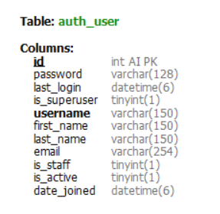

* 1. Danh mục

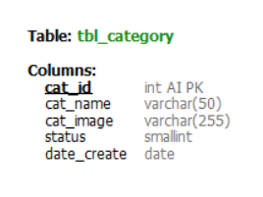

* 1. Sản phẩm

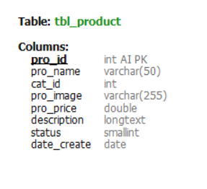

* 1. Một số tự sinh trong quá trình xây dựng

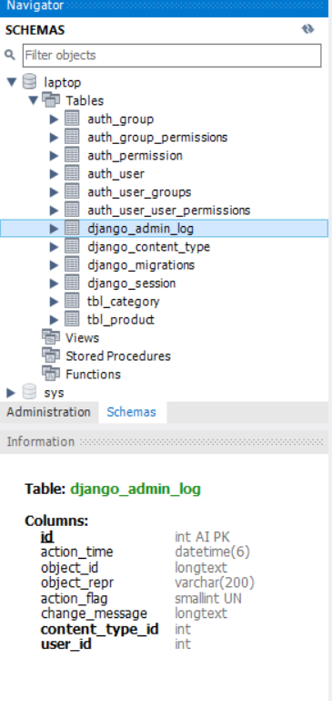

**Chương 4: THIẾT KẾ GIAO DIỆN VÀ CÀI ĐẶT CHƯƠNG TRÌNH**

* 1. **Giao diện đăng nhập**
* Giao diện này cho phép người sử dụng đăng nhập vào website bằng tên đăng nhập và mật khẩu khi muốn đặt mua hàng qua website của công ty. Sau khi đăng nhập thành công thì họ mới có thể mua sản phẩm.

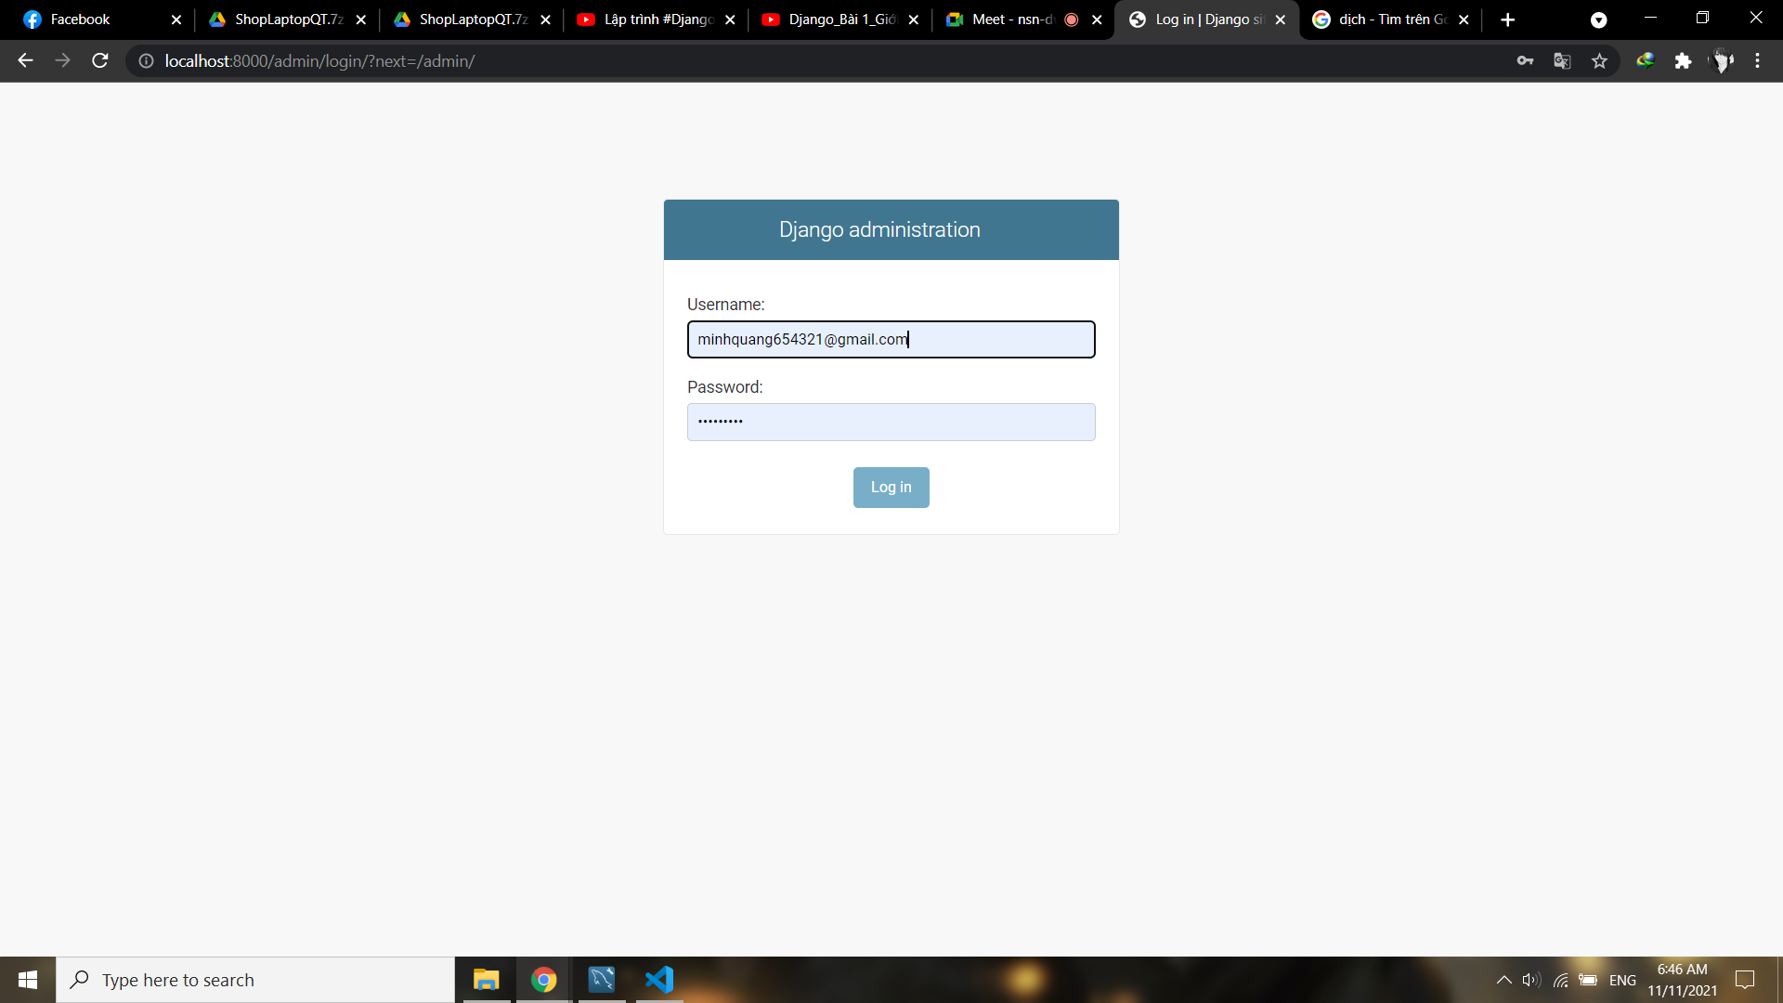

* 1. **Giao diện quản lý tài khoản**

**-** Giao diện này cho phép người dùng sửa đổi mật khẩu của tài khoản đang đăng nhập trong hệ thống.

* 1. **Giao diện trang chủ**
* Đây là giao diện người dùng chính của trang web. Tại đây người dùng có thể xem tổng quan về các sản phẩm của công ty. Đây là trang mở đầu tiên sau khi đăng nhập vào trang web bằng tài khoản và mật khẩu cá nhân.

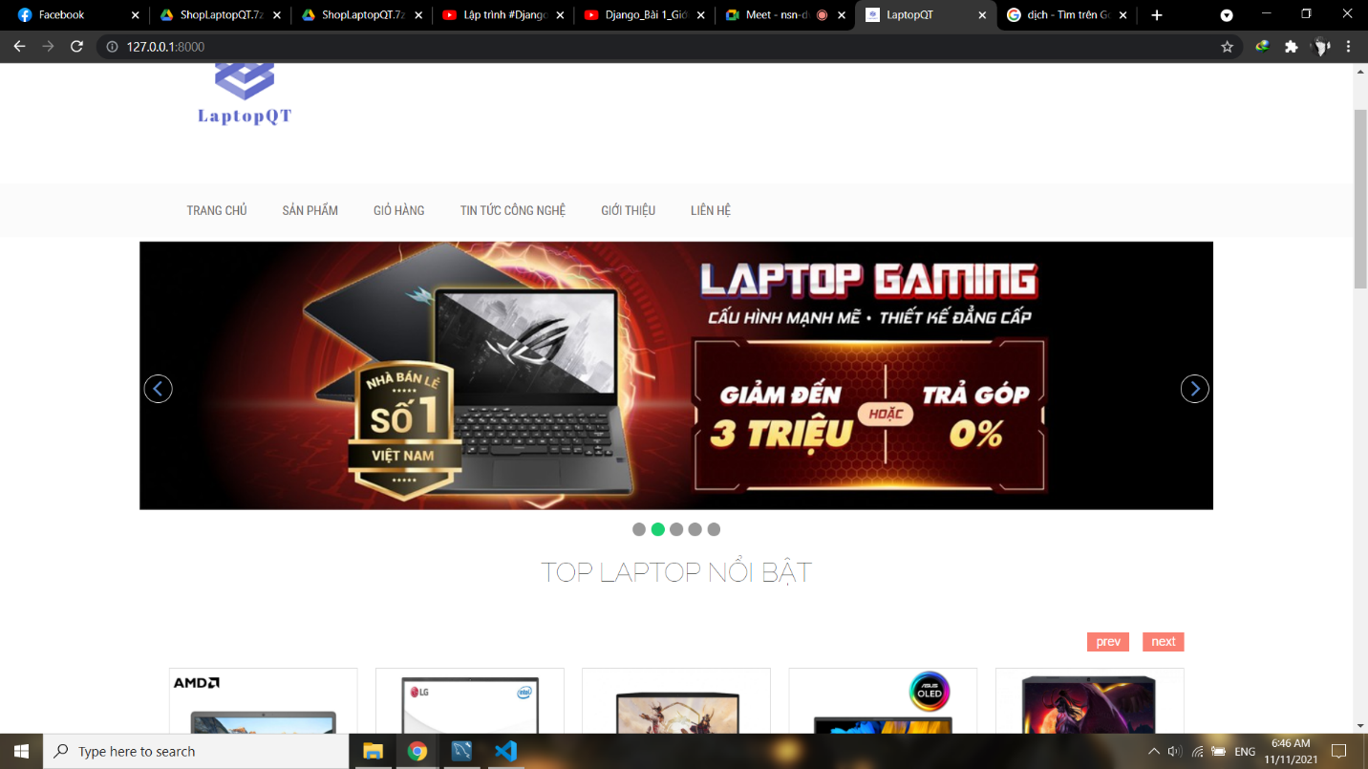

* 1. **Giao diện sản phẩm**
* Giao diện này dùng để hiển thị các loại sản phẩm với đầy đủ các thông tin của sản phẩm mà người dùng vừa nhấn vào để xem.
  1. **Giao diện quản lý sản phẩm**

**-** Đây là giao diện cho nhân viên và quản lý đã được phân quyền quản lý thông tin sản phẩm cũng như thêm, sửa, xóa thông tin.

* 1. **Giao diện giỏ hàng**
* Đây là giao diện trang giỏ hàng. Tại trang này chứa đựng những sản phẩm mà khách hàng đã chọn cho vào giỏ hàng. Nếu người dùng muồn mua tiếp một sản phẩm khác thi chỉ việc làm theo sự chỉ dẫn trên trang web. Tại giỏ hàng này chứa đựng thông tin tên sản phẩm, số lượng, giá bán của sản phẩm và cuối cùng là tổng số tiền của các mặt hàng đã chọn.
  1. **Cài đặt chương trình và đánh giá**
     1. **Ưu điểm**
* Phần mềm có thể triển khai ở cửa hàng bán máy tính.
* Phần mềm có giao diện dễ nhìn, thân thiện với người sử dụng.
* Sau khi nghiên cứu, nhóm đã xây dựng được một phần mềm quản lý bán máy tính, thay thế cách quản lý thủ công bằng tay, mất rất nhiều thời gian và tốn công sức của người quản lý.
* Phần mềm có ứng dụng thực tiễn đối với các cửa hàng bán máy tính, được dùng để quản lý các thông tin liên quan đến sản phẩm
* Khả năng linh hoạt cao, có thể cập nhật và chỉnh sửa liên tục.

1. **Nhược điểm**

* Do thời gian hạn chế nên vẫn còn chức năng còn trên ý tưởng chưa thực hiện trực tiếp vào phần mềm.

1. **Hướng phát triển**

* Tiếp tục bổ sung những chức năng mà phần mềm chưa có để phần mềm có thể ứng dụng rộng rãi trong mọi của hàng.
* Tiếp tục hoàn thiện chương trình hi vọng có thể đáp ứng được nhu cầu của người sử dụng.
* Hoàn thiện chức năng sao lưu phục hồi dữ liệu cho chương trình.
* Phát triển phần mềm để có thể triển khai ở nhiều cửa hàng khác nhau.

# KẾT LUẬN

Trên đây là nội dung của báo cáo thực hiện những vấn đề nêu lên ở phần đầu. Đó là minh chứng thiết thực nhằm đánh giá khả năng hiểu biết của nhóm em trong việc tìm hiểu hệ thống hiện tại và xây dựng hệ thống mới nhằm đáp ứng thực tiễn.

Qua bài làm về phần này nhóm em đã rút ra được những kinh nghiệm về bản thân khi làm một dự án nho nhỏ cho mình, giúp em có kinh nghiệm đi khảo sát thực tế và có được khả năng phân tích và đánh giá bài toán. Về phần này thì giúp em hiểu rõ hơn về công cụ mà mình đã lựa chọn và cũng như phần lý thuyết, phương pháp tìm hiểu về tính đặc thù củc các bài toán.

Trong quá trình tìm hiểu và làm bài, em đã cố gắng hoàn thiện bài làm và hoàn thiện mình hơn về mặt kiến thức. Nhưng cũng không thể tránh khỏi những sai sót, mong thầy cô và các bạn góp ý để bài của em hoàn thiện hơn.